I Puerto Vallarta
MT-40165 - Web: https://viaje.mt/bely
4 días y 3 noches

Desde $5379 ^{MXN} | CPL + 1599 IMP
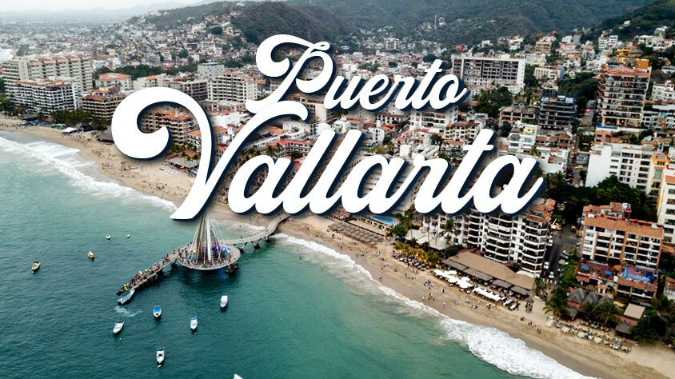
Incluye vuelo con

I SALIDAS

Diarias

I PAISES
México.

I CIUDADES
Puerto Vallarta.

I ITINERARIO

DíA 01MéXICO - PUERTO VALLARTA

Presentarse en el Aeropuerto de la Ciudad de México para tomar el vuelo a Puerto Vallarta Recepción y traslado a su hotel. Alojamiento.

DíA 02-03 PUERTO VALLARTA

Régimen de alimentos según elección.

Días libres para actividades personales. Disfrute de su estancia en las maravillosas playas de Puerto Vallarta. Le sugerimos realizar alguna de las siguientes actividades opcionales (NO INCLUIDAS)

Dolphin Swim Adventure

Si uno de tus grandes suentilde;os es nadar con delfines, ahora es el momento de convertir lo inimaginable en realidad! En el Océano Pacífico podrás vivir una aventura que recordarás para siempre. El programa Dolphin Swim Adventure en Vallarta te dará la oportunidad de estar más cerca de los delfines de lo que siempre imaginaste. Te impulsarán de la planta de tus pies mientras estás sobre una tabla boogie para darte un paseo a toda velocidad. Los delfines te saludarán con ternura moviendo sus aletas, entonaran canciones para ti, te llevarán a pasear sobre su barriguita y los verás saltar y jugar contigo.

Tour de ciudad por Puerto Vallarta

Historia, cultura mexicana y vida moderna te esperan en la joya costera de Vallarta. Comenzamos el día en el impresionante malecón, un paisaje pintoresco que muestra la fusión del arte y la naturaleza. Mientras paseas, quedarás cautivado por el exquisito arte, estatuas y esculturas. Recorre las calles empedradas bordeadas de edificios coloridos y encuentra artesanías y souvenirs tradicionales. Incluye:

bull;Pick up en el hotel

bull;Visita al Malecón de Puerto Vallarta

bull;Tiempo de compras

bull;Degustación de tequila en Casa Agavera

bull;Almuerzo a lado del rio (Si se selecciona la opción)

Tour a Yelapa y Majahuitas

Experimenta un día relajante en uno de los famosos pueblos pesqueros de Puerto Vallarta, conocido como Yelapa. Disfruta de su espectacular belleza tropical y de la tranquilidad que lo rodea. Pasaremos por a la cascada Cola de Caballo, no podrás evitar lanzarte sobre el agua para una refrescante bienvenida. No te lo puedes perder. Incluye:

bull; Salida desde la marina

bull;Navegación hacia Yelapa

bull;Tiempo de esnorquel

bull;Almuerzo

bull;Visita a la cascada

bull;Regreso a la Marina

DíA 04 PUERTO VALLARTA - MéXICO

Desayuno y a la hora indicada traslado al aeropuerto para tomar su vuelo de regreso.

I TARIFAS
TARIFAS CON DESAYUNO
HOTEL | CPL. | TRIPLE | DOBLE | SGL | MNR
Holiday Inn Express Puerto Vallarta | $ 5,379 | $ 5,619 | $ 5,989 | $ 8,709 | $ 3,399
Villa del Palmar Beach Resort and Spa | $ 8,429 | $ 6,799 | $ 7,649 | $ 12,799 | $ 6,999
Grand Miramar All Luxury Suites amp; Residences | $ 9,699 | $ 10,759 | $ 12,469 | $ 17,239 | $ 5,499
Club Regina Puerto Vallarta | $ 10,199 | $ 12,629 | $ 14,639 | $ 17,439 | $ 5,199

TARIFAS TODO INCLUIDO
HOTEL | CPL | TRIPLE | DOBLE | SGL | MNR
Grand Park Royal Puerto Vallarta | $ 10,419 | $ 10,599 | $ 11,019 | $ 17,499 | $ 6,999
Vamar Vallarta | $ 11,619 | $ 11,789 | $ 13,259 | $ 21,419 | $ 7,999
RIU Jalisco | $ 11,699 | $ 11,719 | $ 12,669 | $ 17,459 | $ 6,049
Royal Decameron Complex | $ 16,449 | $ 16,359 | $ 17,199 | $ 25,869 | $ 9,689

IMPUESTOS Y SUPLEMENTOS
Impuestos Aéreos | $ 1,599
- Precios por persona en moneda nacional más impuestos. - Consulte con su ejecutivo suplemento de temporada alta: semana santa, verano, navidad, fin de antilde;o y/o puentes - Tarifa de menor considerada de 2 a 11 antilde;os. - Horarios de vuelo sujetos a cambio establecidos por aerolínea. - Puede aplicarse un cargo por cada persona adicional, según las politicas del hotel

I HOTELES
HOTELES PREVISTOS O SIMILARES
HOTEL | CIUDAD | TIPO | PAíS
Holiday Inn Express Puerto Vallarta | Puerto Vallarta | Turista | México
Villa del Palmar Beach Resort and Spa | Puerto Vallarta | Turista | México
Grand Miramar All Luxury Suites amp; Residences | Puerto Vallarta | Turista | México
Club Regina Puerto Vallarta | Puerto Vallarta | Turista | México
Grand Park Royal Puerto Vallarta | Puerto Vallarta | Turista | México
Vamar Vallarta | Puerto Vallarta | Turista | México
RIU Jalisco | Puerto Vallarta | Turista | México
Royal Decameron Complex | Puerto Vallarta | Turista | México
ésta es la relación de los hoteles utilizados más frecuentemente en este circuito. Reflejada tan sólo a efectos indicativos, pudiendo ser el pasajero alojado en establecimientos similares o alternativos
Precios vigentes hasta el 30/06/2024

I EL VIAJE INCLUYE

● Vuelo redondo MEX – PVR – MEX
● Traslados aeropuerto-hotel-aeropuerto,
● 03 noches de alojamiento
● Régimen de alimentos según elección

I EL VIAJE NO INCLUYE
● IMPUESTOS $1,599 MXN POR PERSONA
● GASTOS PERSONALES (SEGUROS MÉDICOS, ALIMENTOS Y BEBIDAS, TOURS OPCIONALES, SERVICIOS NO ESPECIFICADOS)
● Equipaje documentado

POLÍTICAS DE CONTRATACIÓN Y CANCELACIÓN
https://www.megatravel.com.mx/contrato/01-bloqueos-astromundo.pdf
Precios indicados en MXN, pagaderos en Moneda Nacional al tipo de cambio del día.
Los precios indicados en este sitio web, son de carácter informativo y deben ser confirmados para realizar su reservación ya que están sujetos a modificaciones sin previo aviso.

